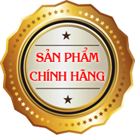

Tên sản phẩm: Gạo TH 3-7 Điềm Thụy - HTX SX&DVNN Thao Lam
Email: htxthaolam@gmail.com
SẢN PHẨM
GẠO TH 3-7 ĐIỀM THỤY
Chịu trách nhiệm sản phẩm: HTX Dịch vụ nông nghiệp Thao Lam.
Địa chỉ: Xóm Thuần Pháp, xã Điềm Thụy, huyện Phú Bình, tỉnh Thái Nguyên.
Điện thoại: 0975 795 611.
CÂU CHUYỆN SẢN PHẨM: GẠO TH 3-7 ĐIỀM THỤY
“Việt Nam đất nước ta ơi
Mênh mông biển lúa đâu trời đẹp hơn​
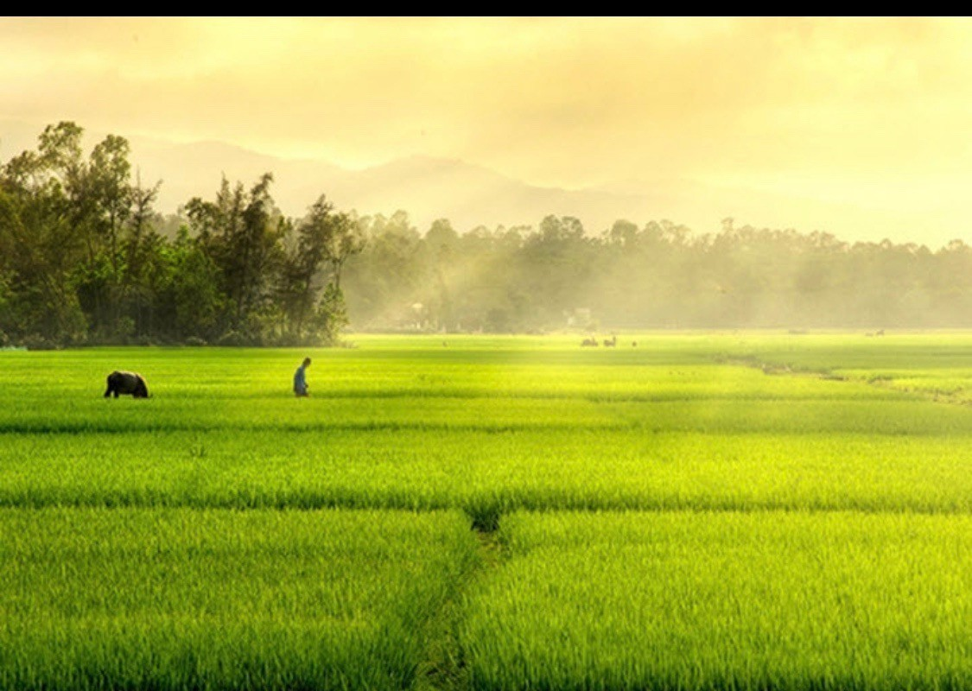
Phú Bình từ lâu đã được biết đến là mảnh đất có phong cảnh hữu tình, nhiều làng ven sông trên bến dưới thuyền, đất đai được phù sa bồi đắp màu mỡ tạo nên những cánh đồng lúa vàng trĩu hạt, những cánh đồng dâu, ngô, khoai 4 mùa xanh tốt. Phú Bình còn là nơi lưu giữ được những nét đẹp ngàn xưa của Thái Nguyên, là cái nôi của nền văn hóa lâu đời trên đất Việt. Văn hóa người Việt luôn luôn gắn liền với nền văn minh lúa nước, bởi thế hình ảnh hạt gạo luôn luôn chiếm một vị trí rất quan trọng trọng trong đời sống hàng ngày của mọi người dân Việt Nam. Mỗi một hạt cơm trắng, mềm, dẻo, thơm ngon mà chúng ta được thưởng thức mỗi ngày, là không biết chứa bao nhiêu là giọt mô hôi, công sức, tình cảm của những người nông dân một nắng hai sương và hòa quyện cùng tình hoa của đất trời.
Hiểu được nổi vất vả của bà con nông dân cần cù, chịu thương, chịu khó, đang từng ngày vất vả sản xuất ra những hạt gạo dẻo, mềm và thơm ngon đến với người tiêu dùng. Với mong muốn nâng cao giá trị trọng sản xuất lúa gạo của địa phương Điềm Thụy, Hợp tác xã sản xuất và dịch vụ nông nghiệp THAO LAM đã đề xuất, liên kết cùng bà con xã viên và các hộ nông dân trên địa bàn xã Điềm Thụy sản xuất sản phẩm lúa chất lượng cao TH 3-7.
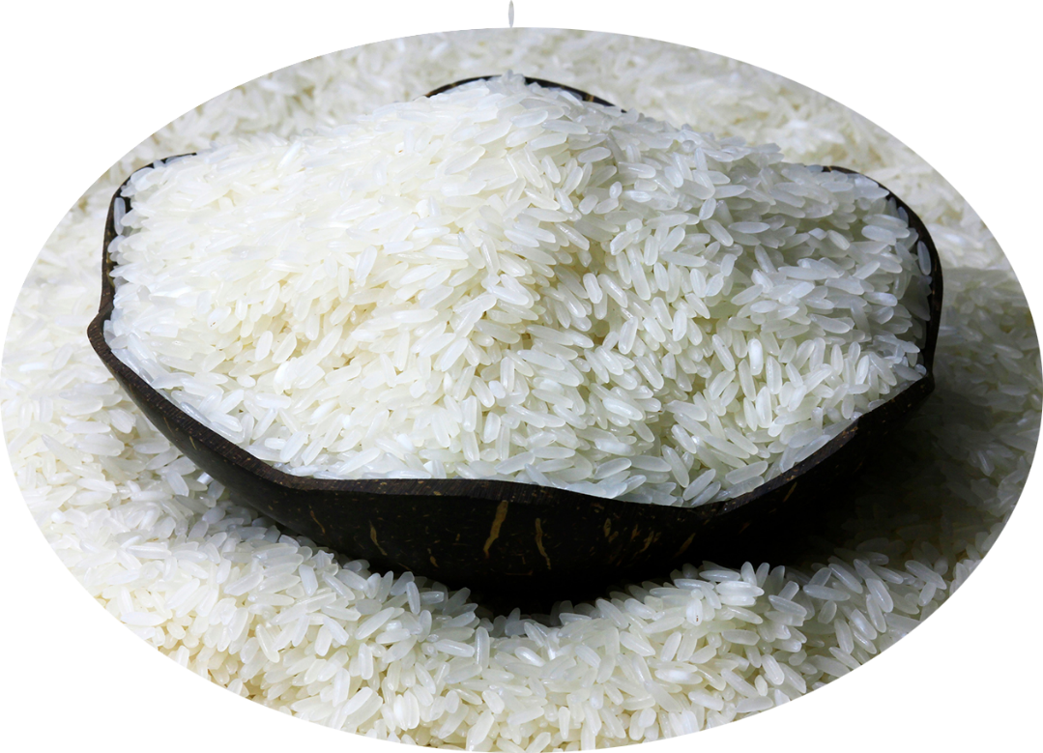
Gạo TH 3-7 ĐIỀM THỤY
Giống lúa TH 3-7 là giống lúa tẻ chất lượng cao do Tập đoàn giống cây trồng Việt Nam (Vinaseed) nghiên cứu, chọn tạo. TH 3-7 là giống lúa cảm ôn, chống đỗ ngả rất tốt, cho năng suất khá, khả năng chống chịu nhiều loại sâu bệnh chính trên đồng ruộng. Hạt gạo của TH 3-7 có màu trắng trong, không bạc bụng, cơm trắng, có mùi thơm, vị đậm. Ngoài ra, hiện tại gạo TH 3-7 là loại gạo chất lượng cao có tiềm năng xuất khẩu lớn nhất của Việt Nam.
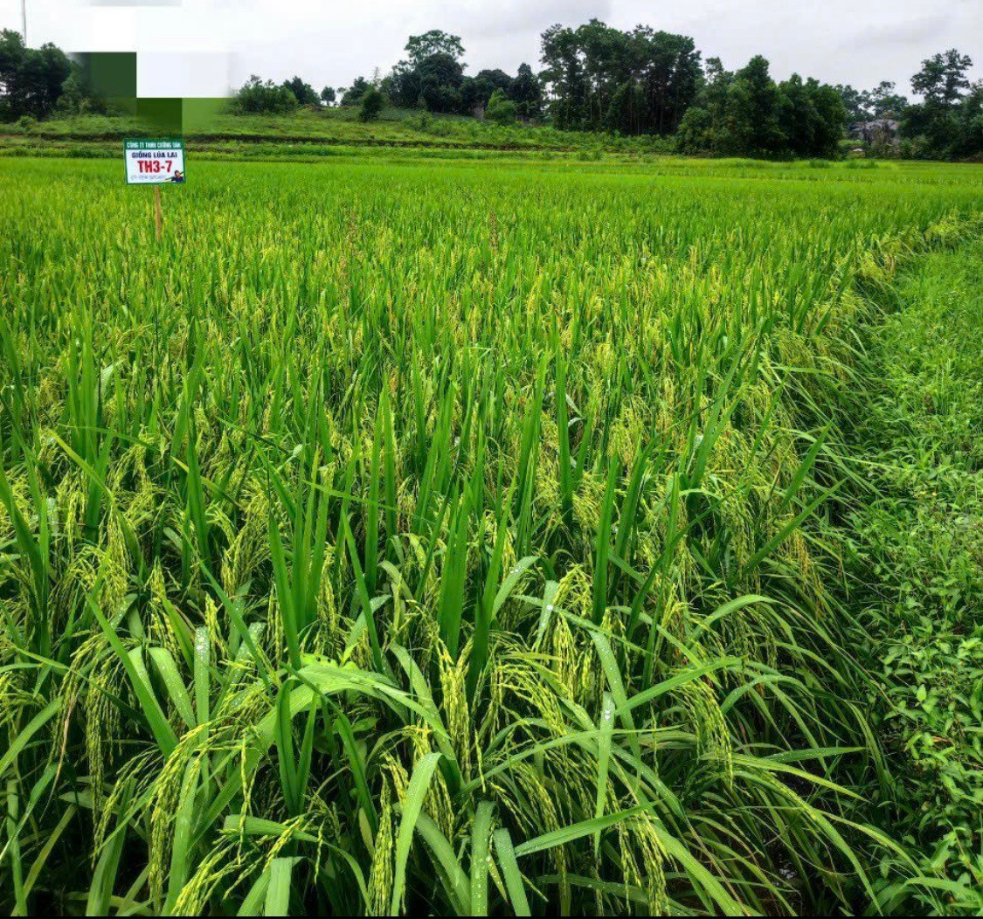
HTX DVNN THAO LAM là đơn vị hợp tác xã còn non trẻ trên địa bàn huyện Phú Bình khi mới bắt đầu ra mắt từ năm 2024, các điều kiện về cơ sở vật chất, nguồn vốn, nhân lực, kinh nghiệm còn rất nhiều thiếu thốn hạn chế. HTX đã huy động tối đa nguồn lực hiện có cộng với tận dụng các chương trình hỗ trợ của các cấp chính quyền để xây dựng chuỗi liên kết sản xuất giống lúa tẻ TH 3-7 trên địa bàn xã Điềm Thụy – Phú Bình. Sản phẩm gạo “TH 3-7 ĐIỀM THỤY” được ra đời là kết quả của một quy trình nghiêm ngặt đảm bảo các yêu cầu theo Tiêu chuẩn VietGAP, sự cần cù chịu khó của các hội viên tham gia cũng kết hợp với sự ưu ái của điều kiện đất đai, khí hậu của xã nhà. THAO LAM cũng là đơn vị đầu tiên của xã Điềm Thụy được cấp Giấy chứng nhận VietGAP cho lúa TH 3-7. Gạo TH 3-7 ĐIỀM THỤY đã trở thành sản phẩm chất lượng cao, đảm bảo tiêu chuẩn an toàn vệ sinh thực phẩm, có nguồn gốc xuất xứ rõ ràng, hướng đến xây dựng thương hiệu gạo đạt chuẩn.
Vụ Xuân năm 2024, Hợp tác xã DVNN THAO LAM đã tự sản xuất và tiêu thụ cho bà con trên 10 tấn thóc TH 3-7. Nhờ chuyển đổi cơ cấu sản xuất sang giống lúa TH 3-7, tập quán sản xuất của bà con địa phương đã có sự thay đổi. Nếu như trước đây, trên cùng một cánh đồng là xen nhiều giống lúa khác nhau thì bây giờ trên cùng một khu vực bà con xã viên cùng xây dựng sản xuất cánh đồng một giống.
Gạo TH 3-7 ĐIỀM THỤY có hạt gạo thon dài, trong, không bạc bụng; gạo có hàm lượng amilose 16,01%, chứa rất nhiều vitamin như E, B, Kali, Omega 3, đặc biệt lượng vitamin A lớn trong lớp cám gạo rất tốt cho sức khỏe và sắc đẹp, giúp chống oxy hóa, cải thiện chức năng, giữ cơ thể luôn khỏe mạnh. Gạo TH 3-7 ĐIỀM THỤY cho ra những hạt cơm thơm ngon, mềm nhưng không bị nhão. Gạo được dùng nấu cháo cho trẻ em, dùng trong bữa cơm gia đình có người lớn tuổi, dùng kèm các món xào hoặc canh. Từ loại Gạo TH 3-7 ĐIỀM THỤY chúng ta có thể chế biến thành nhiều món ăn khác nhau, trong đó không thể không kể đến món cơm cuộn Châu Á. Đây là món ăn được các bạn trẻ rất ưa thích bởi vẻ ngoài hấp dẫn, dễ tạo hình trang trí lại rất thơm ngon.
Ngoài ra, Gạo TH 3-7 ĐIỀM THỤY chúng tôi còn chế biến ra một món ăn phổ biến, đó chính là món bỏng gạo.
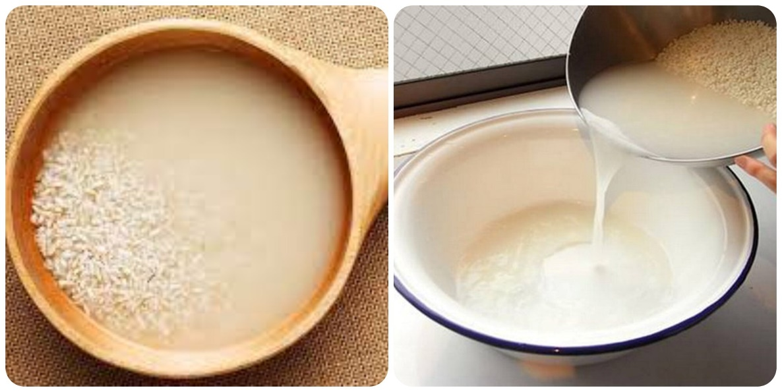
Nước gạo của Gạo TH 3-7 ĐIỀM THỤY có tác dụng làm đẹp da cho chị em phụ nữ, theo kinh nghiệm dân gian nước gạo giúp làm đẹp và làm sáng da vô cùng lành tính và hiệu quả đối với làn da phụ nữ Việt.
· Ngành hàng: 4721 - 47210
· Loại sản phẩm: Sản xuất lương thực
Mã sản phẩm | TH 3-7
Hạn sử dụng | 6 tháng
Đóng gói | 3 kg, 5 kg
Sản xuất theo quy trình | Theo tiêu chuẩn VietGAP
Cơ sở sản xuất | HTX SX&DVNN THAO LAM  ĐC: Xã Điềm Thụy - Phú Bình - Thái Nguyên
- MINH BẠCH SẢN XUẤT

